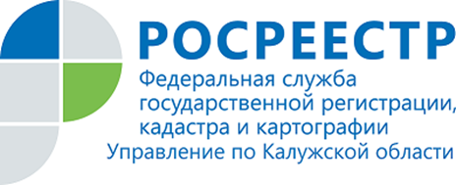
ПРЕСС-РЕЛИЗ
15.07.2019

ПОДВЕДЕНЫ ИТОГИ СОБЛЮДЕНИЯ ЗЕМЕЛЬНОГО ЗАКОНОДАТЕЛЬСТВА В КАЛУЖСКОЙ ОБЛАСТИ ЗА ПЕРВОЕ ПОЛУГОДИЕ 2019 ГОДА
Управлением Росреестра по Калужской области подведены итоги осуществления государственного земельного надзора на территории Калужской области за 1 полугодие 2019 года.
Специалистами Росреестра проведено более 1200 проверок соблюдения требований земельного законодательства Российской Федерации из них более 370 проверок контроля исполнения предписаний. Кроме того, проведены административные обследования на 420 земельных участках.

В ходе данных мероприятий зафиксировано более 750 нарушений и выдано более 490 предписаний об их устранении. По выявленным нарушениям возбуждены дела об административных правонарушениях. Лица виновные в нарушениях привлечены к административной ответственности.
Доля взысканных административных штрафов за нарушения земельного законодательства составила 89,2%.

Об Управлении Росреестра по Калужской области
Управление Федеральной службы государственной регистрации, кадастра и картографии (Росреестр)
по Калужской области является территориальным органом федерального органа исполнительной власти, осуществляющим функции по государственной регистрации прав на недвижимое имущество и сделок с ним, землеустройства, государственного мониторинга земель, а также функции по федеральному государственному надзору в области геодезии и картографии, государственному земельному надзору, надзору за деятельностью саморегулируемых организаций, организации работы Комиссии по оспариванию кадастровой стоимости объектов недвижимости. Осуществляет контроль за деятельностью подведомственного учреждения Росреестра - филиала ФГБУ «ФКП Росреестра» по Калужской области по предоставлению государственных услуг Росреестра. Руководитель Управления Росреестра по Калужской области – Ольга Заливацкая.

http://rosreestr.ru/
Контакты для СМИ
+7(4842) 56-47-85 (вн.123), 56-47-83

